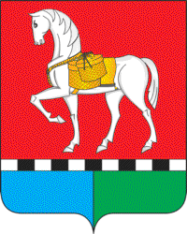
АДМИНИСТРАЦИЯ МУНИЦИПАЛЬНОГО ОБРАЗОВАНИЯ
«КОНОШСКОЕ»

Р А С П О Р Я Ж Е Н И Е

от 05 октября 2021 г. № 833

пос. Коноша Архангельской области

О внесении изменений в распоряжение об утверждении норм расхода топлива и горюче-смазочных материалов

С целью контроля за сохранностью топлива и горюче-смазочных материалов, руководствуясь Распоряжением Минтранса России от 14.03.2008 №АМ-р «О введении в действие методических рекомендаций «Нормы расхода топлива и смазочных материалов на автомобильном транспорте»; Постановлением Администрации муниципального образования «Коношский муниципальный район» от 05.04.2021 №134 «О временном ограничении движения транспортных средств по автомобильным дорогам местного значения муниципального образования «Коношский муниципальный район» в 2021 году и повышения норм расхода топлива в связи с бездорожьем»:

- Внести изменения в распоряжение №671 от 29.07.2020г. «О внесении изменений в распоряжение об утверждении норм расхода топлива и горюче-смазочных материалов» в следующие периоды: с 09 октября по 07 ноября включительно (осенний период).
- Пункт 1 распоряжения изложить в новой редакции:

№ п/п | Марка и государственный регистрационный номер автомобиля | Вид топлива | Норма расхода топлива (л/100 км)
1 | NISSAN ALMERA | Бензин, АИ-92 | 10,4
2 | GREAT WALL | Дизель | 14,5

Глава администрации А.Н.Денисов
МО «Коношское»

